ERD

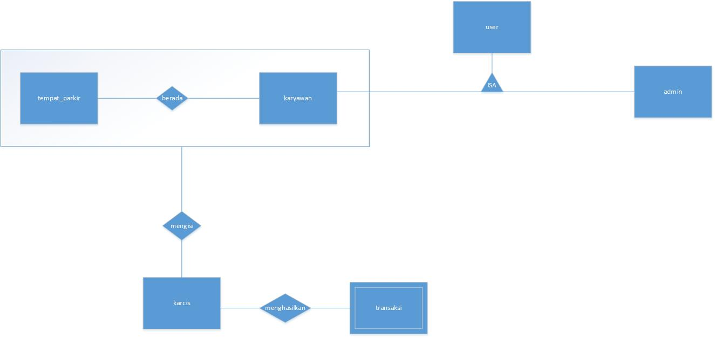

Kamus Data

user = {username, password}

karyawan = {id_karyawan}

admin = {id_admin}

tempat_parkir = {kode_gedung, alamat, kapasitas}

berada = {kode_gedung, id_karyawan}

karcis = {jam_masuk, jam_keluar, plat_nomer}

transaksi = {tanggal, durasi, harga}

mengisi = {plat_nomer, id_karyawan}

menghasilkan = { plat_nomer, tanggal, durasi}